Эчтәлек

Кереш өлеш………………………………………………………….....3-4
Төп өлеш.
1 бүлек. Авылым тарихы.
1.1. Талкыш авылының барлыкка килүе турында борынгыдан килгән истәлекләр....................................................................................................5-11
1.2. Авылым мәчетләре турында...........................................................12-14
1.3. Авылымның бүгенгесе һәм киләчәге.............................................15-19
Йомгаклау................................................................................................20
Кулланылган әдәбият..............................................................................21

Кереш

Хәтерләүдән курыкма син! Үткәнеңне онытма син!
Бел син ерак бабайларның, ничек итеп көн иткәнен, ни иккәнен,
ни чиккәнен, нинди уйлар, нинди моңнар безгә калдырып киткәнен.
Исеңдә тот, аларның син сугышларда кан түккәнен,
Туган җирнең иреге өчен зинданнарда интеккәнен...
Һәр карыш җир сугарылган шәһит җаннар каннарында.
Үткән яулар шәүләсе бар туган якның таңнарында.
Һәр нигезнең, һәр авылның, һәр каланың,үткәне бар...
Гыйбрәт алырлык мирасның калганы бар, киткәне бар...
Горур сүз әйт, сорасалар: Ни кавемнән? Нинди жирдән?
Киләчәккә аек карар Үз тарихын анык белгән!
Хәтерләүдән курыкма син! Ил үткәнен онытма син!
Туган җир, туган туфрак, туган нигез... Бу тирән мәгънәле төшенчәләр һәркем өчен изге һәм кадерле нәрсәләрне аңлата. Кеше кайда гына булмасын, нинди генә урыннарны күреп сокланмасын, аның күңелен һәрвакытта газиз җире, туган нигезе үзенә тарта. Биредә аның әти-әнисе гомер итә, нәселдәш туганнары яши, ерак бабаларының каберләре, аларның истәлекләре саклана.
Туган җирне һәркем үзенчә ярата, аның тарихын өйрәнә, сакларга тырыша. Күренекле шагыйрь Сибгат Хәкимнең “Бу кырлар, бу үзәннәрдә” дип аталган шигырендәге бу юллар һәркемгә яхшы таныш:
Бу кырлар, бу үзәннәрдә минем
Үзем генә белгән җырлар бар...
Кайтам, кайтам туган якларыма,
Ашкындырып көткән юллар бар.
Һәрбер төбәк үзенең табигый байлыклары белән аерыла. Урман, елга, күл, басу, чишмә, болын, хәтта ерымнарның үз атамалары, тарихлары бар.Ул атамаларны өйрәнү эше бик авыр һәм җаваплы эшләрнең берсе булып тора.
Һәрбер кеше, маңкорт булып калмас өчен, үзенең үткәнен, туган ягының, туган авылының, борынгы бабаларының үткән тормышын өйрәнеп торырга, табылган материалны күз карасы кебек сакларга һәм югалтмаска тиеш. Әгәр без үткәндәге мирасны бүген саклап калмасак, киләчәк буыныбызның тарихы юкка чыгар иде.
Без, бу хезмәтебездә, Татар Талкышы авылының килеп чыгышы, аның бүгенгесе һәм киләчәгенә кагылышлы сорауларга җавап эзләдек.

1 бүлек. Авылым тарихы
1.1. Талкыш авылының барлыкка килүе турында борынгыдан килгән истәлекләр

XVII гасыр ахырында рус булмаган халыкларны руслаштыру башлангач, түрәләрнең изүеннән котылу өчен Татарстанның кайбер халыклары Каманың сулъякларына, шул яктагы урманнар арасына күчеп утырганнар.
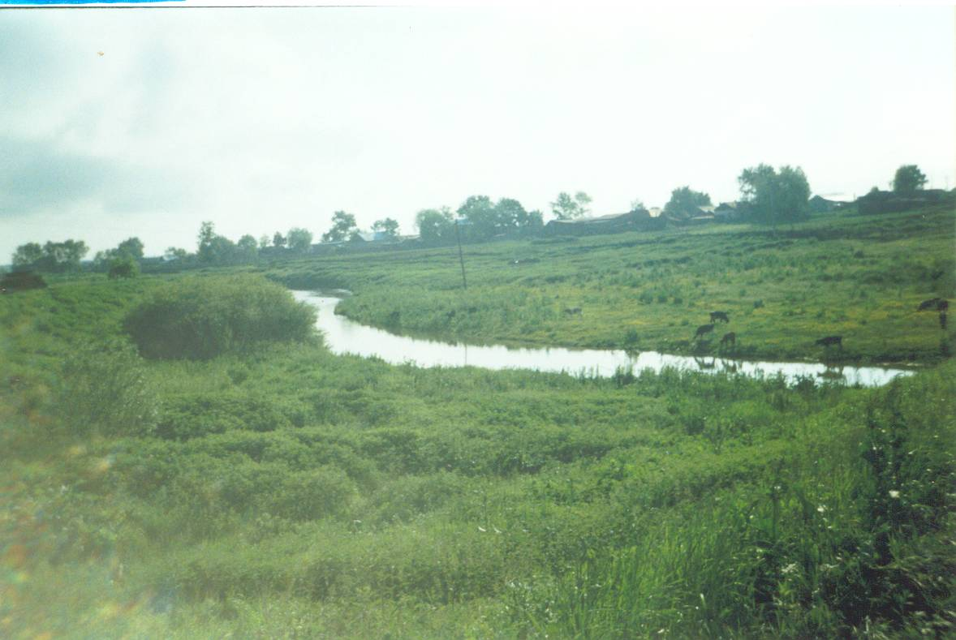
Рәсем 1.
XII гасырның икенче яртысында Идел ягыннан күп санлы гаиләсе белән Айдар бабай хәзерге Талкыш авылы урнашкан урынны бик ошатып, шунда килеп урнаша, чөнки тирә-ягы урманнар белән әйләндереп алынган, балыклы күлләре, печәнле болыннары бар. Айдар бабай урынны бик дөрес сайлап ала – ике елга бергә тоташкан урын тирә-юньдәге җирләрне сугарып тора. Ике елга арасында карт стан төзеп, аны зур коймалар белән әйләндереп алырга куша. Шулай итеп үзенә күрә бер крепость барлыкка килә - үзенең биек диварлары һәм табигый сулы чокыры белән, ә алар үз чиратында чит дошман халыктан һәм бу як урманнарында күп санлы булган бүре һәм аюлардан саклап тора. Елгаларның иң матурына Айдар (хәзерге Әдәр) исеме, ә икенчесенә һәм үзләре урнашкан җиргә Талкыш исеме бирелә. Бу җирдә бик күп таллар, ә талларда кош оялары күп булган. Бу урынны алар Таллы кош (хәзерге Талкыш) дип атаганнар. Чыннан да бүгенге көндә дә Талкыш елгасы буенда биһисап күп таллар үскәнен күрергә мөмкин.
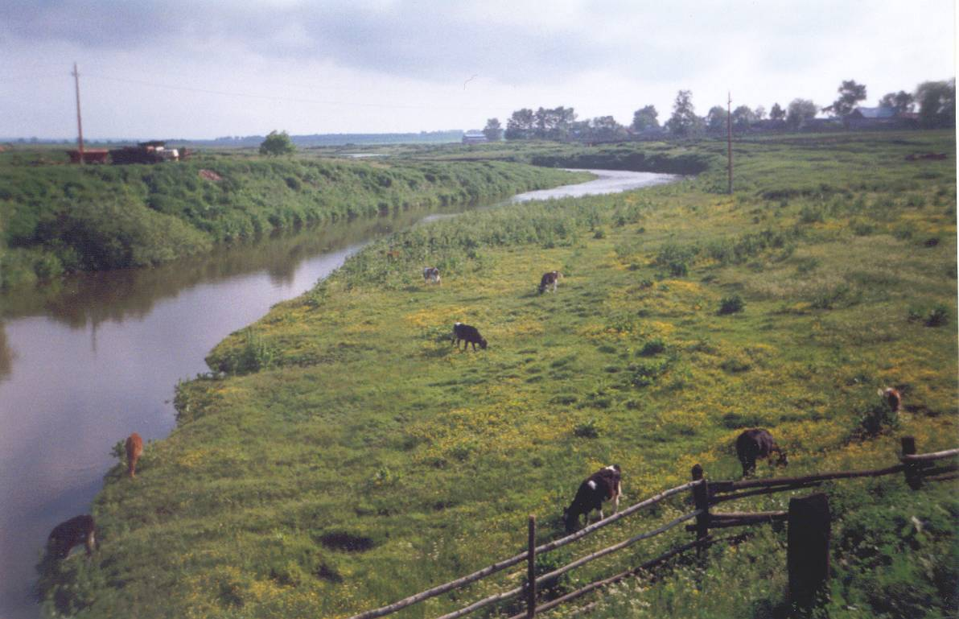
Рәсем 2.
Айдар бабай артыннан ук бу җирләргә Марат бабай үзенең шундый ук күп санлы гаиләсе белән килеп урнаша. Өч улы булган (Габдрахим, Исмәгыйль, Мәгъсум) Марат бабай бу урынга күчеп утырган һәм элеккеге Тельман ягы дип аталган урыннан Талкыш авылы башланып киткән дип сөйләнә. Бабайлар сөйләшкәннән соң бәхәсләшмичә генә бу җирдә бергә гомер итәргә сөйләшәләр: чөнки җирләр күп, ә халык саны бик үк күп түгеллеге ачыклана. Алар бергәләшеп чәчүлек җирләрне чистартырга керешәләр.
Моннан берничә еллар элек Талкыш елгасы буенда гарәп язмалары кертелгән зур таш плитә табылды. Бу плитә бу җирләрдә Бөек Болгар һәм Алтын Урда вакытларында ук кешеләр яшәгәнлегенә шик калдырмый.
1917 нче елда “Җир турында Декрет” кабул ителгәннән соң, Талкыш авылы крестьяннары да җир алу бәхетенә ирешәләр. Ләкин крестьян җирләрен берләштерергә һәм күмәк хуҗалык төзергә кирәк була.Җирле активистлар кыска гына вакыт эчендә алты авыл төзиләр. Болар – Тельман, Чаткы, Тубылгы, Уракчы, Кызыл Болгар, Кызыл Ялан. Бу авылларның төзелү вакыты 1922 нче елларга туры килә. Ләкин авылларның болай аерымлануы эшне оештыруга комачаулый. Шулай итеп 1929 нчы елда Талкыш авылында колхозлашу башланып китә.
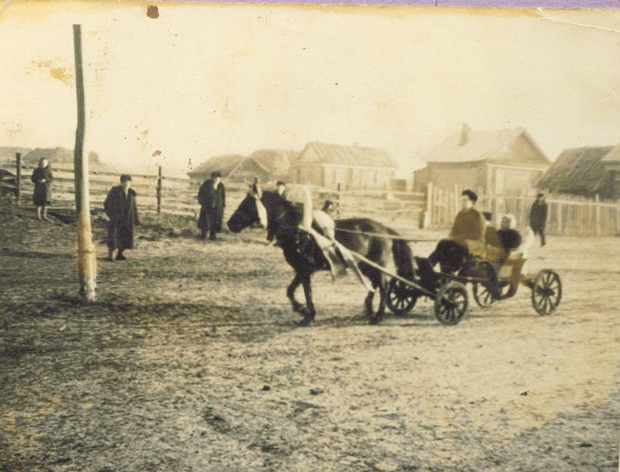
Рәсем 3.
Илнең барлык авылларында колхоз төзү хәрәкәте башлана. Җиде колхоз (Уракчы, Тубылгы, Чаткы, Шахтер, Ялан, Тельман, Жданов) 1931 нче елда бердәм рәвештә яңа тормыш төзи башладылар. Колхозчылар үзләренең беренче җыелышларында ук араларыннан иң активларны колхоз председателе итеп сайлыйлар. Безнең авылда иң беренче колхозга 22 хуҗалык кергән. Аны “Чишмә” (бер елдан соң “Тельман” дип) атаганнар. 1947 нче елда 7 колхоз берләшкәннән соң “Жданов” исемендә кала һәм колхоз эшләре җайга салына башлый. Хәтта республиканың төп агрономы Казаннан монда килеп, колхозчыларны уңышлары белән тәбрик итә.
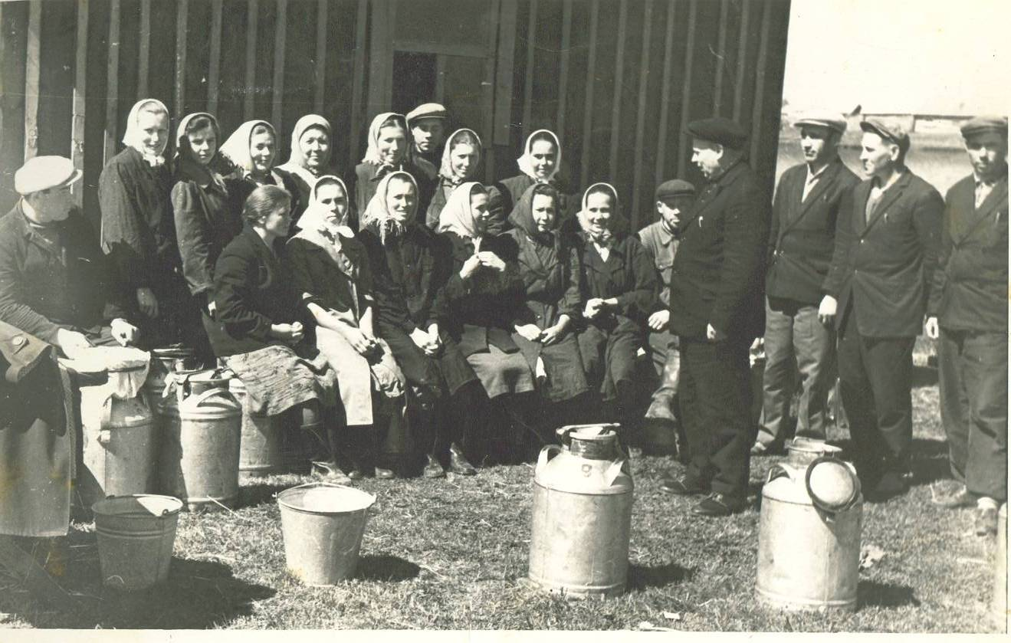
Рәсем 4.
“Чишмә”нең 1 нче председателе Газымов Кәрим була. Аннан соң Шәйхетдинов Әбсәләм, берләшеп беткәч Сафин Абдулла председатель итеп сайлана. Колхоз тормышына каршы чыгучыларны кулаклар дип 30 нчы еллар башында Себергә озаталар.
1936 нчы елда авылга беренче трактор кайта. Калган техника белән колхозга МТСлар булыша.
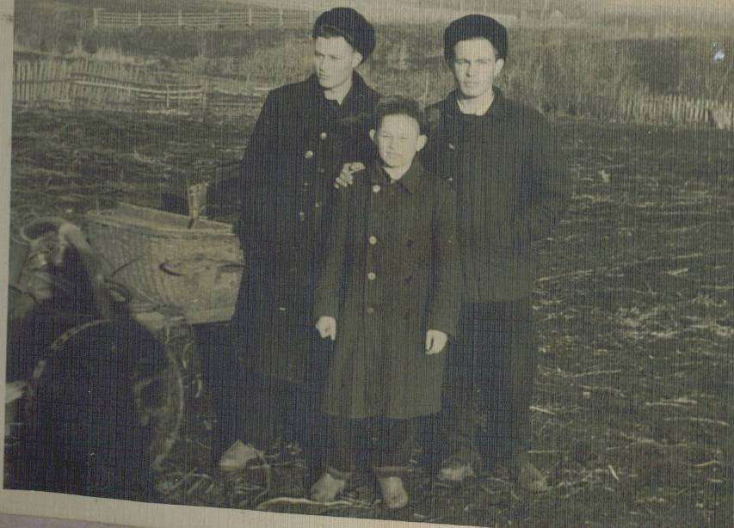
Рәсем 5.
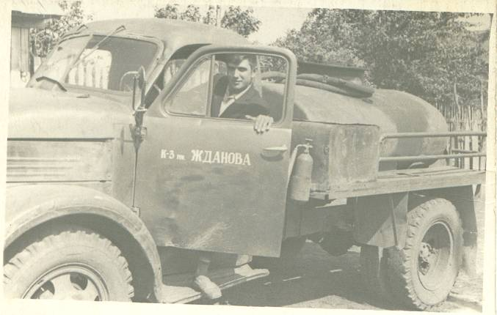
Рәсем 6.
Берничә ел эчендә колхозчыларның тормышы җайга салына. Алар хезмәт көненә икмәк ала башлыйлар. Икмәк уңган елны хезмәт көненә 7-8 кг, ә икмәк уңмаган елларда 1 кг исәбеннән бирелгән. Әлбәттә, бөтен материаль байлыклар төп авылга җыелгач кечкенә авыллар берәм-берәм юкка чыга баралар. Бүгенге көнгә кадәр шуларның 3се: Талкыш, Кызыл Болгар, Кызыл Ялан гына яшәп киләләр. Безнең колхозны оештыручылар арасында бик актив эшләүчеләр шактый күп булган.Алар арасында Хикмәтуллин Ногман, Лотфуллин Хәлиулла, Дәүләтшин Сөләйман. Җирләрне эшкәртү, чәчү, уңыш җыю күмәк башкарыла башлый. Һәр җирдә башлап йөрүчеләр, әйдәүчеләр таләп ителә. Безнең авыл кешеләре арасында да андый кешеләр була. Шуларның берсе белән танышып китик. Ул Әхмәтҗанова Фәһимә апа. Фәһимә апа Талкыш авылында туып үсә. 1931нче елда Уракчы авылына күчәләр. Колхозлар төзелгәч, звенолар оеша һәм ул 10 кешедән торган бер звеноны җитәкли.
Аларның хезмәте бик авыр була. Кырга черемәне дә капчыклап ташырга туры килә хәтта. Шушы тырыш хезмәтләрнең нәтиҗәсе: 1947 нче елда игенчелектә югары уңыш алалар. Шул елны республиканың өлкән агрономы Комаров Уракчы авылына килеп, аларның ничек эшләве белән кызыксына һәм чәчү орлыгын республиканың бүтән колхозларына да бүлеп бирүне сорый. 1948 нче елда “Кызыл Татарстан” газетасыннан Фәһимә апага хат килә. Ул хатта аның Ленин ордены белән бүләкләнүе турында языла. Фәһимә апа күп еллар алдынгылар слетында катнаша, медальләр, грамоталар, истәлекле бүләкләргә лаек була. Аның ире Шакир абый сугышта үлеп кала, аның тәрбиясендә 3 малай кала. Ул аларга дөрес тәрбия бирә, хезмәткә мәхәббәт тәрбияли.
Аларның хезмәт еллары авыр сугыш елларына туры килә. Хатын-кызлар тылда хезмәт итсә, ир-атлар сугыш кырында безнең азатлыгыбызны якладылар. Бездән 270 кеше сугышка китә, 137се әйләнеп кайта. Сугыштан кайтып, авылны аякка бастыруда хезмәт иткән авылдашларыбыз да бик күп. Мәсәлән: Галлямов Абдрахим абый, Зиганшин Бари абый, Лотфуллин Хәлиулла абый, Хусаинов Касыйм бабай һ.б. бик күпләр.
Безнең әби-бабайлар тормыш авыр булуга карамастан, бәйрәмнәрне, төрле йолаларны, хезмәттән буш вакытларын бик күңелле үткәргәннәр. Җырлы, биюле, күмәк, җәза бирүле уеннар уйнаганнар. Кичләрен авыл урамнарында гармун тавышы тынмаган. Һәр көнне кич белән уенга чыкканнар.

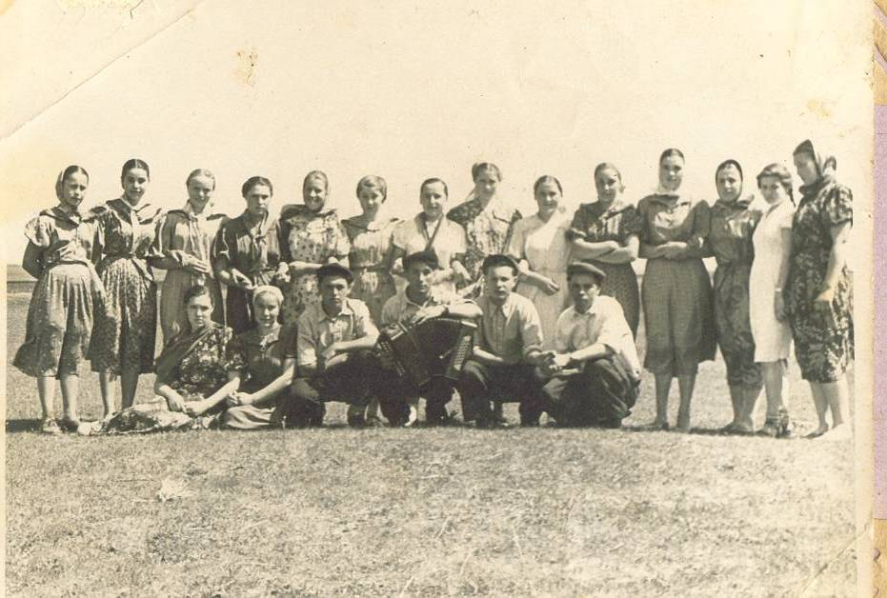
Рәсем 7.
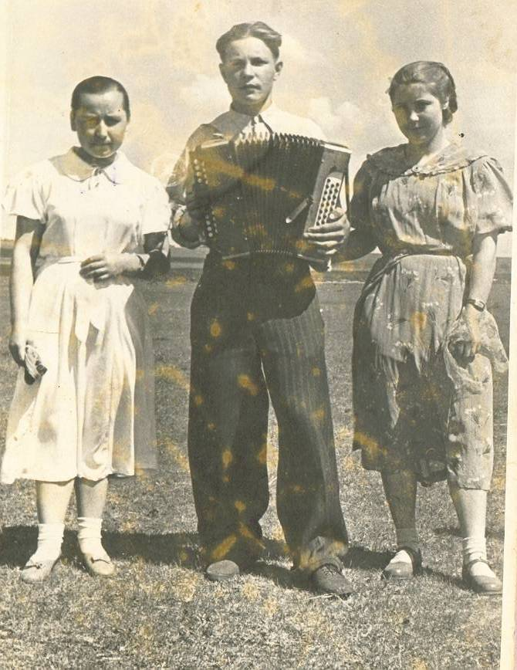
Рәсем 8.
Анда «Алмагачлар», «Станоклар», «Шешә әйләндереш», «Биш пар», «Чакыру» уеннары уйнала. Шаян җырлар җырлана. Менә аларның кайберләре:
1.Станоклар, станоклар,станоклар станда,
Синең өчен генә яшим шушы Татарстанда.
2. Кибетләргә барган идек, бөтен халык тоз ала.
3. Басма алма ботагына, алмаларын коярсың.
Кызыкма кеше ярына – үз ярыңны җуярсың.
4. Нигә кызлар җырламыйсыз, конфет сорыйсызмы әллә?
Ярларыгыз монда юкка яман сулыйсызмы әллә?
5. Кара ки, дустым, кара ки, кара кияр чагыңда.
Сайлап сөй, дустым, сайлап сөй, сайлап сөяр чагыңда.
Авылымның халкы шаян, моңлы, эштә уңган һәм тырыш булган. Шуңа
аларның үткәне дә матур.

1.2. Авылым мәчетләре турында

Беренче мәхәллә
Татар Талкышында беренче мәхәллә барлыкка килү вакыты билгеле түгел. XX гасыр башында эшләп килгән мәчет 1843 нче елда төзелгән була. 1829 нчы елдан имам-хатип булып Мөхәммәт Сапаров (1866нчы елда үлгән) тора. Икенче имам булып 1854 нче елдан Мостафа Әхмәтов (1895нче елда үлгән) Мөхәммәт Сапаровны алмаштыра. 1868 нче елдан икенче имам Исмәгыйл Әхмәтов (1888 нче елда үлгән) хезмәт итә. 1890 нчы елда бу урынга Шамил Фәхретдинов (1862 нче елда туган) сайлана. 1908 нче елдан икенче имам итеп Мостафа Әхмәтовның улы Әбделмөәмин Мостафин (1885 нче елда туган) сайлана. Фәхретдинов һәм Мостафин 1917 нче елда да имам булып торалар. 1855 нче елда мөәзин булып Исхак Әхмәтов сайлана һәм ул икенче мәхәлләгә дә күчә.
Икенче мәхәллә
1868 нче елда оешкан. ХХ гасыр башында эшләп килүче мәчет 1871 нче елда төзелгән. Анда беренче имам-хатип булып 1868 нче елдан Исмәгыйль Әхмәтов, 1873нче елдан – Җәгъфәр Нигмәтуллин (1909 нчы елда үлгән) торалар. Мөәзин булып 1864 нче елдан Исхак Әхмәтов, 1871 нче елдан – Нурмөхәммәт Әбделбадигин хезмәт итәләр.
Өченче мәхәллә
1898 нче елда ачыла, шул ук елны мәчет салына. 1899 нчы елдан 1917 нче елга кадәр имам-хатип булып Шакирҗан Зөфәрев (1880 нче елда туган) торган.
Дүртенче мәхәллә
1910 нчы елда ачылган. Мәчет 1912 нче елда төзелгән.
Бишенче мәхәллә
1913 нче елда ачыла. Тиздән мәчет төзелә.
Мәчет төзү бик саваплы гамәл. Авылдашларымның көче белән иске мәчет урынына яңасы торгызылды. Тәүбә сүрәсенең 18 нче аятендә болай диелгән: “Мәчетләр ясап савап алучы, фәкать Аллаһка вә ахирәт көненә иман китергән һәм намазларын вакытында укып зәкәтләрен биргән, һичкемнән курыкмыйча Аллаһтан гына курыккан хак мөэминнәрдер. Бу эшләрне эшләгән кешеләрнең һидәятьтә буллулары өметле”.
Бүгенгесе көндә, Аллага шөкер, мәчетебезнең ишеге һәркемгә ачык, уты беркайчан сүнми дисәк тә була. Нур сүрәсенең 35-36 нчы аятләрендә: “Аллаһ җирне вә күкләрне кояш вә ай белән яктыртучыдыр. Аллаһ нурының мөэмин күңелендә мисалы, эчендә шәм янып торган өйнең тәрәзәсе кебидер. Ул шәм пыяла лампа эчендәдер, ул яндырылыр зәйтүн агачының мае белән.Зәйтүн агачының мае ут ирешмәсә дә, яктырырга якын булды. Мөэминнең иман нуры өстенә Коръән нуры өстәлмә нурдыр. Ул яктылык бирүче шәм мәчетләрдә булыр. Аллаһ боерды ул мәчетләрне зурларга һәм Аллаһ исемен зекер итәргә. Ул мәчетләрдә тәсбих әйтерләр иртәләрдә вә кичләрдә”. Мәчетләребезнең манараларыннан моңлы азан тавышы биш вакыт намазга чакырып туган авылым өстендә яңгырый. Җомга намазына, тәравих намазына, ураза вакытында мәчетләргә яшьләребез дә күп йөри. Җомга сүрәсенең 9-10 аятләрендә: “Ий, мөэминнәр, әгәр җомга көн җомга намазына азан әйтелсә, эшләрегезне вә сәүдәләрегезне куеп намаз укырга, тыңларга ашыгып барыгыз. Бу эш сезнең өчен хәерледер, әгәр бу эшнең файдасын белсәгез. Әгәр җомга укылган җайда вәгазь сөйләнеп, намаз укылып тәмам булса, эшләрегезгә, сәүдәләрегезгә таралыгыз җир өстенә, вә Аллаһның юмартлыгыннан дөнья вә ахирәт кирәк нәрсәләрегезне таләп итеп кәсеп итегез һәм Аллаһны даим зекер итегез, шаять Аллаһ газабыннан котылып, мәңгелек бәхеткә ирешерсез!
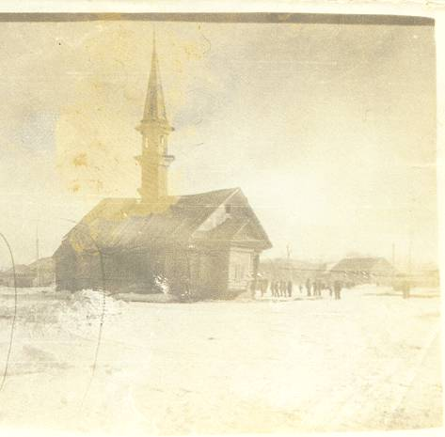
Рәсем 9.

Бүгенге көндә Талкыш авылы һәм аның авыл Советына караган авыллар: Болгар һәм Кызыл Ялан авылларында дини үзгәрешләр киң җәелеп бара дип әйтсәң дә була. Соңгы ун ел эчендә бу авылларда искергән мәчетләр урынында яңа мәчетләр төзелде. Татар Талкышы авылында ике мәчет, Болгар авылында бер мәчет, Кызыл Ялан авылында эшләп торучы мәчет янына яңа мәчет салынды. Авыл халкы, бигрәк тә авыл картлары өчен бу мәчетләр ачылу бик зур шатлык булды. Авылыбыз картлары гына түгел, ә бәлки бик күп яшьләр дә дин юлына тартылды. Күп кенә борынгы йолаларыбыз кире әйләнеп кайтты. Бүген инде без әзерлекләүдән курыкмыйча Ураза гаете, Корбан гаете, Нәүрүз бәйрәмнәрен йолаларга туры китереп үткәрә алабыз. Бүгенге көндә мәктәбебезнең күп кенә укучылары ураза тотса да, аларга бармак төртеп күрсәтүче, аларны мыскыллаучылар юк. Дин булса, мәчетләр эшләп килсә авылыбызның киләчәге бар диеп әйтергә мөмкин.

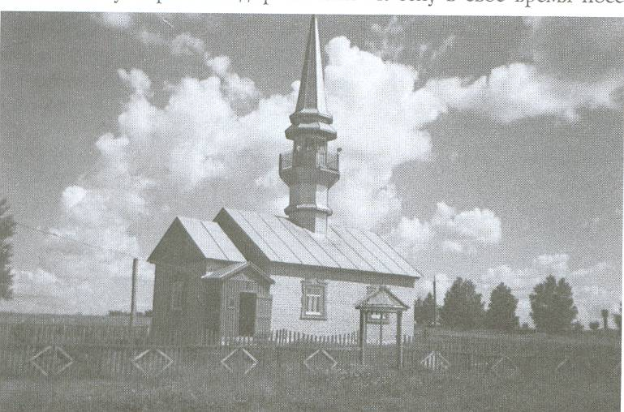
Рәсем 10.
1.3. Авылымның бүгенгесе һәм киләчәге

Бүгенге авылны карап китсәк, ул бик зур һәм матур авылларның берсе. Авылыбыз тулысынча электрлаштырылган, газлаштырылган. Бик күптән инде авыл халкы мичләрендә табигый газ ягып өйләрен җылыта. Авыл халкының тормышы шәһәрнекеннән калышмый дип әйтергә мөмкин. Бик күп йортларда төсле телевизорлар, видеотехника, Интернет, кабельле һәм тәлинкәле телевидение, йортларында күп санлы эре мөгезле һәм башка терлекләр, капка төпләрендә машина – тракторлары тора. Бүгенге авыл халкын бай яши диеп әйтергә мөмкин. Шуның белән бергә авылыбызда социаль һәм мәдәни биналар бик күп санда.
Элегрәк заманнарда безнең авылда иске биналарда урнашкан башлангыч һәм сигезьеллык мәктәп кенә эшләп килә иде. Авыл яшьләренә урта белем алу өчен сигез чакрым ераклыкта урнашкан Мөслим мәктәбенә барырга туры килгән.
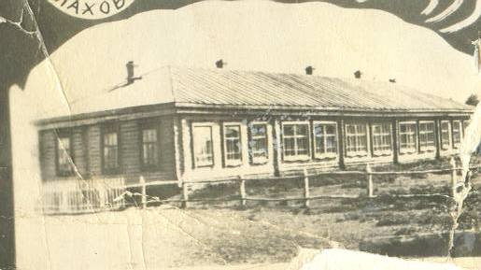
Рәсем 11.
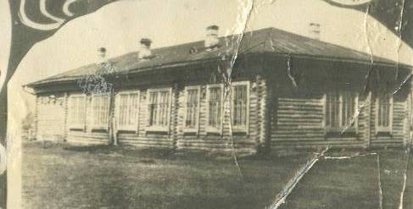
Рәсем 12.
Бу иске биналар урнына 1974 нче елда директор Яков Васильевич Егоров җитәкчелегендә яңа мәктәп бинасы төзелә. Татар Талкышы гомуми урта белем бирү мәктәбенең яңа бинасы 1974 нче елдан бирле укучыларга төпле белем бирүдә төп рольне үтәп тора.
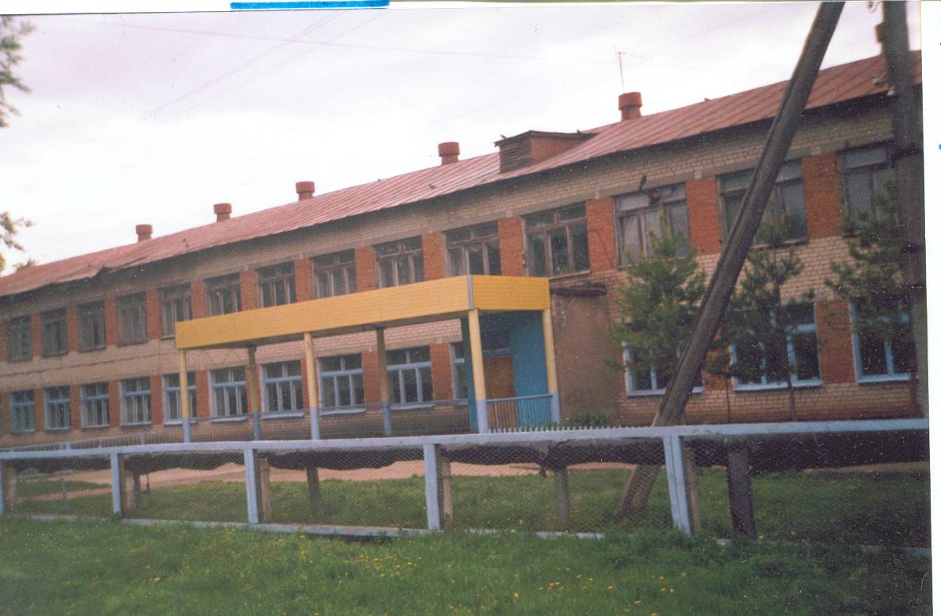
Рәсем 13.
Мәктәптә бүгенгесе көндә 95 бала белем ала. Аларны тәҗрибәле, югары белемле укытучылар укыта. Мәктәптә компьютер классы бар. Үзенең бакча участогында ел буена җитәрлек яшелчәләр үстерәләр. Колхоз кырында кызыл аш чөгендере үстереп, аны сатып, 1999-2000 нче елда балалар йөртү өчен УАЗ-буханка микроавтобусы алдылар. Районда мәктәп алдынгылар рәтендә. Мәктәп директоры Сибгатуллин Әсхәт Әхәт улы һәм мәктәп коллективының бу эштә роле бик зурлардан санала.
Мәктәп тарихы.
Татар Талкышы авылында ХХ гасыр башында 2 мәдрәсә эшләп килгән. Аларның берсе хәзерге басма янында булган һәм Хатыйп мулла мәдрәсәсе дип аталган. Икенче мәдрәсә элеккеге интернат янында урнашкан һәм Мөхәймин мулла мәдрәсәсе дип аталган. Бу мәдрәсәдә Шамилов Кәмил, Гыймадиев А., Бадыгин һ.б. укыткан. Башлыча дин дәресләре үткәрелгән, укытуга халык үзе түләгән. Болай укыту 20 нче еллар башына хәтле дәвам иткән. 1929 нчы елда Талкыш авылында яңа мәктәп төзелә башлый һәм 1933 нче елда төзелеп бетә. Ул 7 еллык мәктәп була, аның беренче директорлары Исмәгыйлев Исхак, Хабибуллин Г., Шамилов Кәмил булалар. Сугыш вакытында һәм аннан соңгы чорда мәктәптә Сафина Зифа Мортазовна, Вәлиева Дания Губеевна, Исхакова Фәүзия Дәүлиевна, Хафизова Минҗиһан Вәлиулловна, Ибрагимов Гали Гумерович, Исхаков Чыңгыз Исхакович, Исхакова Әлфия Исмәгыйлевна, Зарипов Әнвәрләр эшли. Директор булып Зарипов Гариф, Гатауллин Шакир торганнар.
Мәктәп җитәкчеләре
1935-1950 нче еллар – Макаров Иван Филиппович
1961-1965 нче еллар – Хафизова Минҗиһан Вәлиулловна, Исхакова Фәүзия Дәүлиевна
1971-1977 нче еллар – Егоров Яков Васильевич
1977-1983 нче еллар – Сахабутдинов Рафагат Җәүдәтович
1983-1988 нче еллар – Кадыров Минзәки Сөләйманович
1988-1991 нче еллар – Бакирова Асия Җәгъфәровна
1991-2008 нче еллар – Сибгатуллин Әсхат Әхәтович
2008-2009 нчы еллар – Мирсиапова Гөлкәй Әнәсовна
Укучыларның иң күп вакыты 70 нче еллар уртасында булып 500 гә җитә.

Авылыбызның мәдәният йорты 1974 нче елда ачыла. Аңа кадәр шул урында урнашкан, манарасы киселгән мәчет бинасы клуб ролен үтәп торган. Аның 250 кешелек кинозалы, артистлар бүлмәсе, җитәкче бүлмәсе, биюләр өчен зур фойесы бар. Шунда ук авыл китапханәсе урнашкан. Авыл халкына ял итү өчен бөтен шартлар бар: бәйрәмнәр гөрләп үтә, театр-концертлар булып тора. Аннан тыш милли бәйрәмнәребез: Каз өмәсе, Нәүрүз, Сабантуйлар үткәрүне дә мәдәният йорты хезмәткәрләре оештыра.
Авылыбызның киләчәк язмышы безнең кулларда. Димәк аны хәл итү бездән тора. Ә нинди булыр соң ул – киләчәк? Талкыш авылы киләчәктә нинди булыр?
Безнеңчә, иң беренче без үзебезнең татар халкының милли йолаларын, гореф-гадәтләрен, бәйрәмнәрен, уеннарын, җыр һәм биюләрен исебезгә төшерергә тиешбез. Татар халкының милли киемнәрен кигән егетләр һәм кызлар шул җырларны җырлап урам әйләнерләр, уйнарлар, биерләр. Өйләрдә хатын-кызлар татар халык ашларыннан табын төзеп, кул эшләре эшләп кич утырырлар. Безгә авылыбыз кешеләренең шәһәрнекеләргә охшавы кирәкми, ә татар халкының Тукай, Җәлил, Такташ нигез салган рухи байлыгын югалтмыйча, саклап калуы кирәк. Халкыбызның милли бәйрәмнәрен: Каз өмәсе, Нәүрүз, Корбан гаете, Сабантуйларын бик кызыклы һәм күңелле итеп үткәрерләр. Күгебез аяз һәм тыныч булыр.

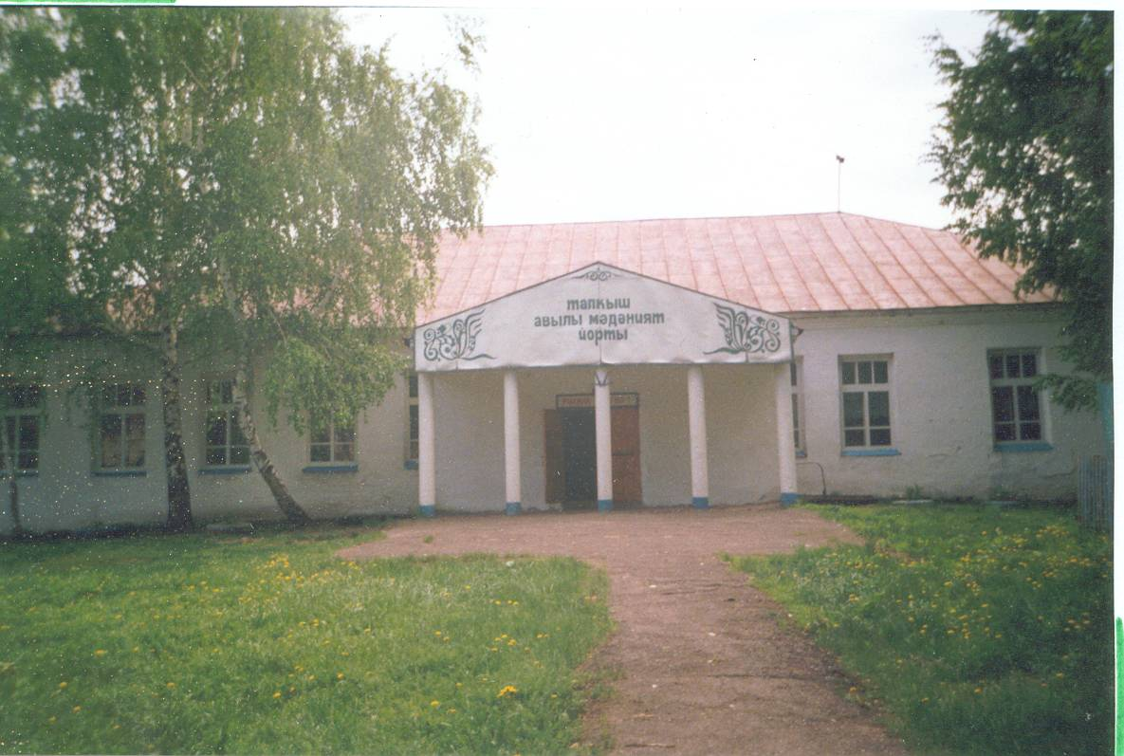
Рәсем 14.

Йомгаклау
Һәр кешенең йөрәгенә якын, җанына җиңеллек бирә торган урыны булырга тиеш. Һәркем өчен ул - туган авылы. Туган ягын, авылын яратмаган кешеләрне күз алдына да китерә алмыйбыз. Яшьлекләрендә авылларын ташлап чит җирләргә киткән кешеләр дә, туган туфракларын сагынып, аның табигатенә сокланып, җырлар, шигырьләр язалар. Без дә чын күңелебездән туган ягыбызны яратабыз, аның гүзәллегенә сокланабыз. Безнең авылны сөймәслек тә түгел шул. Ул безгә, барлык дөньяда шундый бер генә, бары тик бер генә! Җәй көннәрендә болын өстеннән талгын җил искәндә, болын өстенең дулкынлануыннан күзләреңне ала алмый торасың. Нинди генә чәчәкләр юк анда! Әйтерсең лә табигатьтә булган бар төсне шунда җыйганнар, диярсең. Искиткеч гүзәллек! Әнә шул болын өстеннән әкрен генә иртәнге кояш күтәрелә. Әкияти манзара эчендәге авылыбыз җәйләрен көннән- көн матурлана, яшеллеккә күмелә. Кеше үз гомерендә беркайчан да туган җирен оныта алмый. Оныткан очракта да, яшь вакытында гына. Олыгайган көннәрендә ул барыбер, туган авылын, шәһәрен, гомуми әйткәндә, туган җирен исенә төшерә һәм анда кайтырга омтыла башлый. Әлеге хезмәтебездә без туган авылыбызның тарихын күрсәтергә тырыштык. Авылыбызның җитәкчеләре, хезмәт кешеләре турында мәгълүматлар бирдек. Күркәм мәчетләребез турында бәян иттек. Туган авылыбыз алдагы көннәрдә дә Татарстан җирендә бер гүзәл почмак булып, тагын да ямьләнеп ата-бабаларыбызның нигезен саклап яшәсен иде!

Кулланылган әдәбият:

- “Авылым тарихы” – Татар Талкышы гомуми урта белем бирү мәктәбенең “Туган якны өйрәнү музее”нда сакланучы истәлекләр җыелмасы.
- “Авылым тарихы” – Татар Талкышы китапханәсендә сакланучы истәлекләр җыелмасы.
- Чистополь и Чистопольцы. Из прошлого и настоящего.- Казань, изд-во “По городам и весям”, 2004, с. 138, с. 430-433.
- Фотоматериаллар Фәһимә Сибгатуллина, Дамир Әминев, Фәргат Сатдаров гаилә архивларыннан алынды.

